Уважаемые жители п. Озерновский!
В период с 17 по 19 сентября 2021 года с 8.00 часов до 20.00 часов в здании Администрации Озерновского городского поселения (ул. Октябрьская, 20) будет проводиться голосование жителей поселения о поддержке (не поддержке) поступившего в Администрацию Озерновского городского поселения проекта, предлагаемого к реализации на территории Озерновского городского поселения в 2022 году:
устройство универсальной спортивной площадки для мини-футбола, баскетбола, волейбола
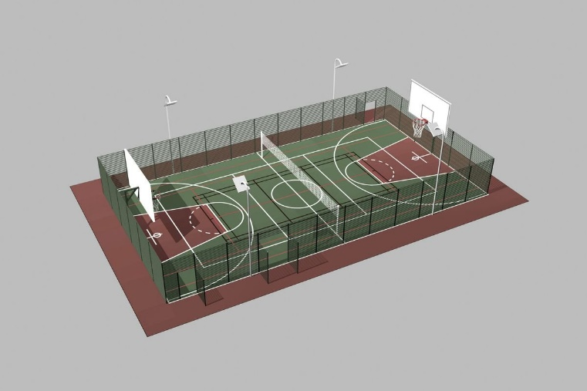

В голосовании могут участвовать жители п. Озерновский, достигшие
16-летнего возраста!
Для участия в голосовании при себе необходимо иметь паспорт гражданина
Российской Федерации или иной документ, удостоверяющий личность!
На счетном участке каждому гражданину, принимающему участие в голосовании, будет выдан бюллетень, в котором нужно будет проставить любой знак в квадратах, расположенных справа от наименования проекта: «Поддерживаю» или «Не поддерживаю». После заполнения бюллетеня участник голосования опускает его в урну для голосования.
Приглашаем принять участие в голосовании всех жителей п. Озерновский, неравнодушных к развитию спорта в поселении.

Администрация Озерновского городского поселения

РЕШАЕМ ВМЕСТЕ 2022

